Практичне завдання 3

Гаврилюк Михайло, варіант 2
1. Мета роботи
Ознайомлення з підходами балансування задач Work Dealing та Work Stealing. Реалізація алгоритмів паралельної обробки даних (множення матриць та пошук файлів) з використанням Fork/Join Framework та ExecutorService у Java.

2. Завдання
- Множення матриць: Реалізувати паралельне множення двох матриць, використовуючи два підходи:
  - Work Dealing (через пул потоків ExecutorService).
  - Work Stealing (через ForkJoinPool та рекурсивний поділ).
  - Порівняти час виконання обох методів.
- Пошук файлів: Реалізувати програму для рекурсивного пошуку кількості файлів у директорії за ключовим словом, використовуючи підхід Work Stealing. Пояснити доцільність вибору цього підходу.

3. Опис реалізації
Програма розроблена мовою Java в одному класі Lab3 та має консольне меню для вибору завдання.
Завдання 1: Множення матриць
Для реалізації множення матриць A * B = C було використано два методи розпаралелювання:
- Підхід Work Dealing (ExecutorService):
Використано FixedThreadPool. Головний потік ітерується по рядках результуючої матриці та створює окрему задачу (Runnable) для обчислення кожного рядка. Задачі поміщаються в загальну чергу, звідки потоки їх забирають. Це класичний приклад централізованого роздавання роботи.
- Підхід Work Stealing (ForkJoinPool):
Створено клас MatrixRecursiveTask, що успадковує RecursiveAction. Задача розбивається рекурсивно: якщо діапазон рядків великий, він ділиться навпіл (invokeAll), створюючи підзадачі. Якщо діапазон менший за поріг (THRESHOLD = 64), виконується безпосереднє обчислення. ForkJoinPool дозволяє вільним потокам "красти" задачі з черг завантажених потоків, що забезпечує краще балансування.
Завдання 2: Пошук файлів
Для пошуку файлів реалізовано клас FileSearchTask, що успадковує RecursiveTask<Integer>.
- Алгоритм переглядає вміст папки.
- Якщо знайдено файл, перевіряється його назва.
- Якщо знайдено підпапку, створюється нова асинхронна задача (task.fork()), яка додається до списку підзадач.
- В кінці результати всіх підзадач сумуються (task.join()).

4. Результати роботи (Скріншоти)
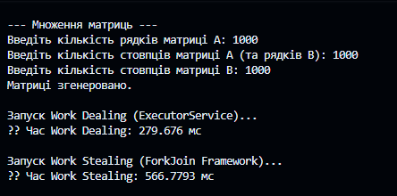
Як видно зі скріншоту, час виконання обох підходів відрізняється.
На даних розмірах матриці накладні витрати на створення рекурсивних задач у ForkJoin виявилися вищими, ніж просте розбиття по рядках у ExecutorService.
Виконання завдання 2 (Пошук файлів)
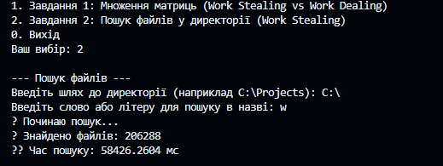

5. Обґрунтування вибору підходу для пошуку файлів
Для завдання пошуку файлів було обрано підхід Work Stealing (Fork/Join Framework) з наступних причин:
- Непередбачуваність навантаження: Файлова система має деревоподібну структуру. Одні папки можуть містити тисячі файлів, інші — бути пустими. При звичайному розподілі (Work Dealing) один потік міг би отримати "важку" папку і працювати довго, поки інші простоюють.
- Ефективність рекурсії: ForkJoinPool оптимізований для рекурсивних задач. Коли потік зустрічає підпапку, він створює нову задачу (fork). Якщо цей потік зайнятий, інший вільний потік може "вкрасти" цю підзадачу і обробити паралельно.
- Це дозволяє мінімізувати час простою ядер процесора при обході глибоких та нерівномірних структур каталогів.

6. Висновки
У ході виконання лабораторної роботи було досліджено механізми паралельного виконання задач у Java.
- Реалізовано множення матриць за допомогою ExecutorService (Work Dealing) та ForkJoinPool (Work Stealing). Встановлено, що ForkJoin є більш гнучким інструментом для задач, які можна розбити рекурсивно.
- Реалізовано пошук файлів. Використання RecursiveTask дозволило ефективно обійти файлову систему, автоматично балансуючи навантаження між потоками завдяки механізму Work Stealing.

